Trek een rode pijl van het grootste ei naar het kleinste nest. Tel het aantal eieren en schrijf met groen het aantal buiten de kader. Verbind elke vogel met een nest door middel van een blauwe stippellijn. Hoeveel grote vogels tel je? Schrijf het aantal grote vogels met potlood rechtsboven in de werkkader.

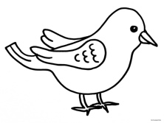
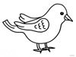

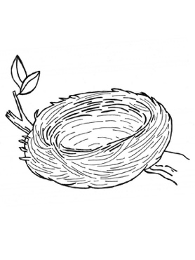

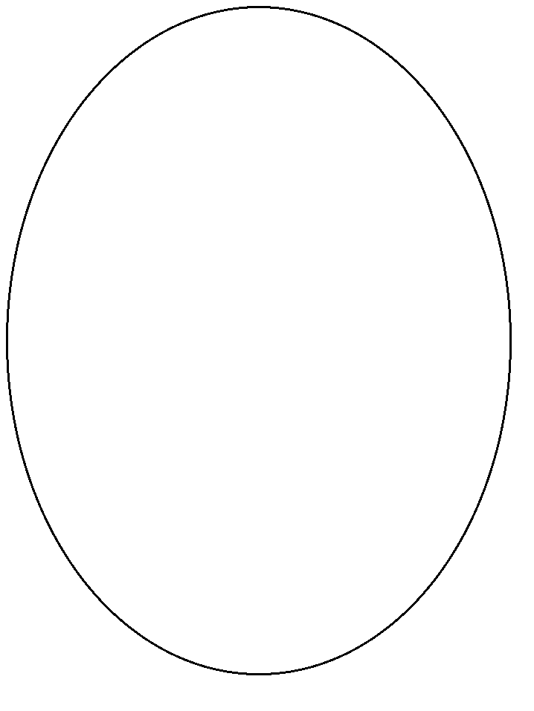
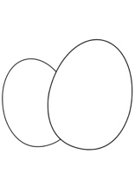

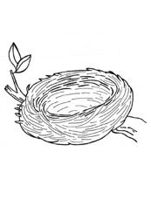

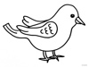

Trek een kring rond elk figuur die je kan opeten. Tel het aantal figuren die je niet kan opeten en schrijf het aantal ondersteboven linksonder buiten de grote kader. Verbind het fruit met elkaar door middel van een groene lijn. Welke figuren zijn niet gekleurd: trek daar een rood kruis door. Zet een kruisje bij het boompje en een bolletje bij de grote bloem.


